**UNIVERSIDAD LAICA ELOY ALFARO DE MANABI**

**FACULTAD DE CIENCIAS INFORMATICAS**

INGENIERIA EN TECNOLOGIAS DE LA INFORMACION

**NOMBRE:**

VILLAMAR PILOSO DAYANA LISSETH

**NIVEL:**

QUINTO

**ASIGNATURA:**

APLICACIONES WED I

**TEMA:**

ETIQUETAS DE HTML

**DOCENTE:**

ING. QUIROZ PALMA PATRICIA ALEXANDRA

**PERIODO:**

2020 (2)

# ¿Qué es HTML?

Permite al usuario crear y estructurar secciones, párrafos, encabezados, enlaces y elementos de cita en bloque (blockquotes) para páginas web y aplicaciones.

HTML no es un lenguaje de programación, lo que significa que no tiene la capacidad de crear una funcionalidad dinámica.

Cuando trabajamos con HTML, utilizamos estructuras de código simples (etiquetas y atributos) para marcar una página web.

**¿Qué son las etiquetas de HTML?**

Las etiquetas HTML son fragmentos de código que permiten crear elementos HTML, estructuras básicas del lenguaje de programación HTML en el que se escriben las páginas web porque es el que entienden los navegadores.

**Etiquetas**

* **<!doctype html>**

Define que el documento que se utilizara es entandar html5

* **<html> </html>** .

**E**s la etiqueta de más alto nivel la cual es indispensable y que indica al navegador que lo que viene a continuación debe ser interpretado como código HTML

* **<head> </head>**

Contiene información meta como el título y el conjunto de caracteres de la página.

* **<title> </title>**

Es la etiqueta que da a tu sitio un nombre para que los usuarios puedan identificarlo

* **<base>**

Define las URL que utilizarían dentro de una pagina

* **<style>**

Se utiliza para definir o escribir líneas para el estilo de la página en CSS

* **h1> <h2>… <h6>**

Funcionan para agregar títulos y subtítulos en el cuerpo del texto, permitiendo la jerarquía entre texto.

* **<body>**

Utilizada para dar color ya sea a la página o texto; para el color de la página es precedida de la palabra bgcolor= y el color deseado, para texto usamos text= junto al color deseado.

* **<br>**

Produce un salto de línea en el texto

* **<font> </font>**

Fuente. Indica el tamaño, color, o fuente del texto.

* **Alineaciones**

Para ello utilizamos la etiqueta <p>, seguida de la palabra align y el tipo de lineación ya sea center, rinfht o justify.

* **<hr>**

Representa un cambio de tema entre párrafos, sin embargo, en algunas versiones genera una línea antes del cambio de texto.

* **<blockquote>**

Representa un contenido citado desde otra fuente.

* **<ol>**

Define una lista ordenada de artículos.

* **<ul>**

Define una lista de artículos sin orden.

* **<li>**

Define un artículo de una lista enumerada.

* **<dl>**

Define una lista de definiciones, es decir, una lista de términos y sus definiciones asociadas**.**

* **<dt>**

Representa un término definido por el siguiente <dd>.

* **<dd>**

Representa la definición de los términos listados antes que él.

* **<img>**

Se puede agregar imágenes al cuerpo de tu página.

* **<pre>**

Indica que el contenido este preformateado y que este formato debe ser preservado.

* **<a>**

Permite insertar un hipervínculo a la página.

* **<table>**

Etiqueta que indica el contenido que tendrá en su interior toda la tabla.

* **<tr>**

Table Row. Contiene la información de cada fila de la tabla.

* **<td>**

Table Data. Cada una de las celdas de la tabla.

* **<th>**

Table Header. Cada una de las celdas de cabecera de la tabla.

**Ejercicio aplicando algunas de las etiquetas**

<html>

<head>

<title>

Mi primer Ejemplo

</title>

</head>

<body bgcolor=white text=blue>

<h1 align=center>

<font color=fuchsia> Univercidad Laica Eloy Alfaro de Manabí<br>

- FACCI -

</font>

</h1>

<p>Contenido:</p>

<ol>

<li>Definición.</li>

<li>Detalles.</li>

<li>Etiquetas</li>

</ol>

<hr>

<p align=center>

¿QUE ES HTML?.</i>.

<hr>

<h4>

<img src="https://lineadecodigo.com/wp-content/uploads/2014/04/html5.png" align="left">

Permite al usuario crear y estructurar secciones, párrafos, encabezados, enlaces y elementos de cita en bloque (blockquotes) para páginas web y aplicaciones.

HTML no es un lenguaje de programación, lo que significa que no tiene la capacidad de crear una funcionalidad dinámica.

Cuando trabajamos con HTML, utilizamos estructuras de código simples (etiquetas y atributos) para marcar una página web.

</h4>

<p> DETALLES</p>

Se trata de una nueva versión de HTML, con nuevos elementos, atributos y comportamientos.

Contiene un conjunto más amplio de tecnologías que permite a los sitios Web y a las aplicaciones ser más diversas y de gran alcance. A este conjunto se le llama HTML5 y amigos, a menudo reducido a HTML5 .

<br>

<table class="egt">

<tr>

<td>Celda 1</td> <br>

<td>Celda 2</td>

<td>Celda 3</td>

</tr>

<tr>

<td>Celda 4</td>

<td>Celda 5</td>

<td>Celda 6</td>

</tr>

</table>

<p align=right>

<font color=lime size=-1>

César Nicolás Penson 102-A<br>

Santo Domingo, República Dominicana<br>

(809)685-211 - fax (809)685-2117<br>

correo-e: instraw.hq.sd@codetel.net.do

</font>

</body>

</html>

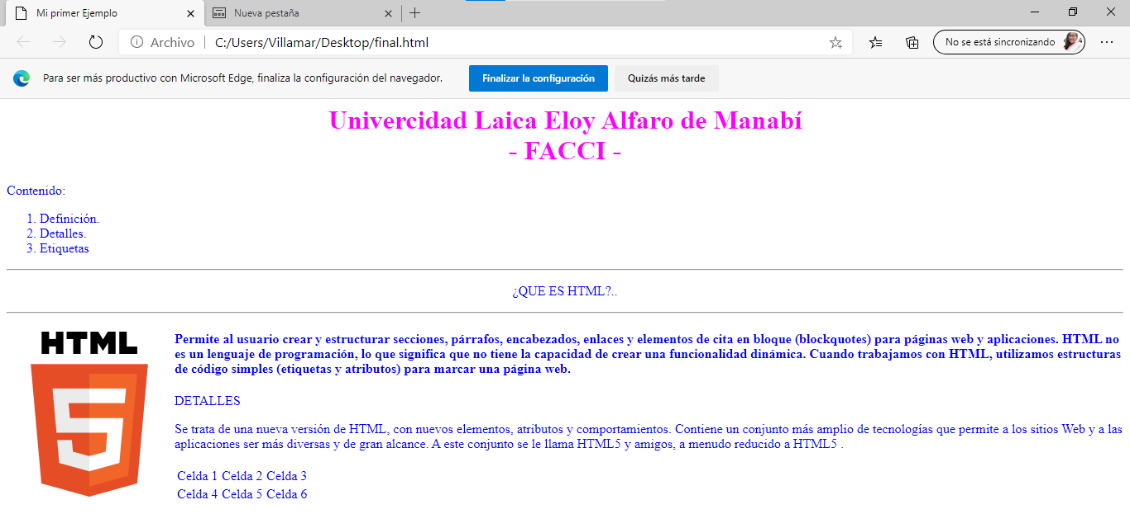

# Bibliografía

*Mateu, C. (2014). Desarrolo de Apliaciones web. UOC.*

*Prescott, P. (s.f.). "HTML 5". https://books.google.es/books?hl=es&lr=&id=BuyNCgAAQBAJ&oi=fnd&pg=PT4&dq=+QUE+ES+html&ots=hnhSSjxke4&sig=LKRvVbstYgXYILhailQk8XR4GYQ#v=onepage&q=QUE%20ES%20html&f=false*

*h*ttps://developer.mozilla.org/es/docs/HTML/HTML5/*HTML5*_lista_elementos